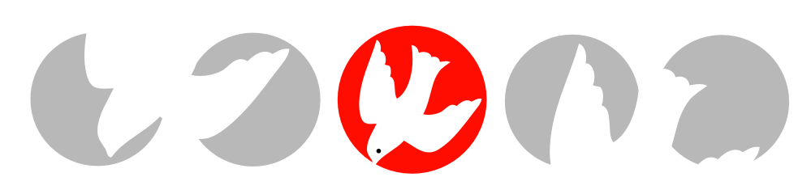
Biskupské gymnázium,
církevní základní škola, mateřská škola a základní umělecká škola Hradec Králové

Maturitní témata z chemie

Rok: 2022
Třída: oktáva A / oktáva B / čtvrtá G

1 | Klasifikace látek, hmotnost atomů a molekul, látkové množství, Avogadrův zákon. Stechiometrické výpočty z chemických rovnic.
2 | Stavba atomu: mikročástice, vývoj názorů na stavbu atomu. Struktura atomového jádra; nuklidy, izotopy, radioaktivita. Kvantově mechanický model atomu. Struktura atomového obalu, kvantová čísla, zápis elektronové konfigurace.
3 | Periodická soustava prvků. Chemická vazba. Elektronegativita. Excitovaný stav atomů a teorie hybridizace. Slabé vazebné interakce. Struktura kovalentních, iontových a kovových látek.
4 | Klasifikace a kinetika chemických reakcí. Energetika chemických reakcí; reakční teplo a termochemické zákony. Redoxní rovnice a výpočty stechiometrických koeficientů.
5 | Směsi, roztoky, vyjadřování složení roztoků. Chemická rovnováha a rovnovážná konstanta. Acidobazické reakce, teorie kyselin a zásad, výpočet pH.
6 | Chemie prvků I.A a I.B podskupiny (včetně vodíku), elektrochemická řada kovů, teorie elektrolytických výrob.
7 | Přehled výrob kovů. Chemie prvků II.A, II.B a III.A podskupiny.
8 | Chemie prvků IV.A a V.A podskupiny.
9 | Chemie prvků VI.A podskupiny (včetně kyslíku) a chemie vody.
10 | Chemie prvků VII.A podskupiny. Halogenderiváty uhlovodíků.
11 | Obecná charakteristika d – kovů. Chemie vybraných kovů IV.B –VIII.B podskupiny. Koordinační sloučeniny.
12 | Oxidační číslo a principy českého chemického názvosloví anorganických sloučenin. Principy českého chemického názvosloví uhlovodíků a jejich derivátů.
13 | Složení organických sloučenin, struktura uhlíkatých řetězců, izomerie, optická otáčivost, konformace. Základní typy chemických reakcí v organické chemii.
14 | Zdroje uhlovodíků. Alkany. Mechanismus radikálové substituce.
15 | Alkeny. Mechanismus elektrofilní adice, indukční efekt.
16 | Alkadieny, alkyny. Markovnikovo pravidlo, polymery - plasty.
17 | Areny. Mechanismus elektrofilní substituce.
18 | Dusíkaté deriváty. Mezomerní efekt. Substituenty I. a II. třídy.
19 | Hydroxyderiváty. Karbonylové sloučeniny.
20 | Karboxylové kyseliny a jejich deriváty.
21 | Heterocyklické sloučeniny. Nukleové kyseliny.
22 | Sacharidy. Fotosyntéza a glykolýza.
23 | Lipidy. Metabolismus lipidů, citrátový cyklus.
24 | Aminokyseliny, bílkoviny. Metabolismus bílkovin.
25 | Terpeny, steroidy, vitamíny, enzymy.

Hradec Králové 31. 8. 2021 Mgr. Jiří Vojáček
ředitel

